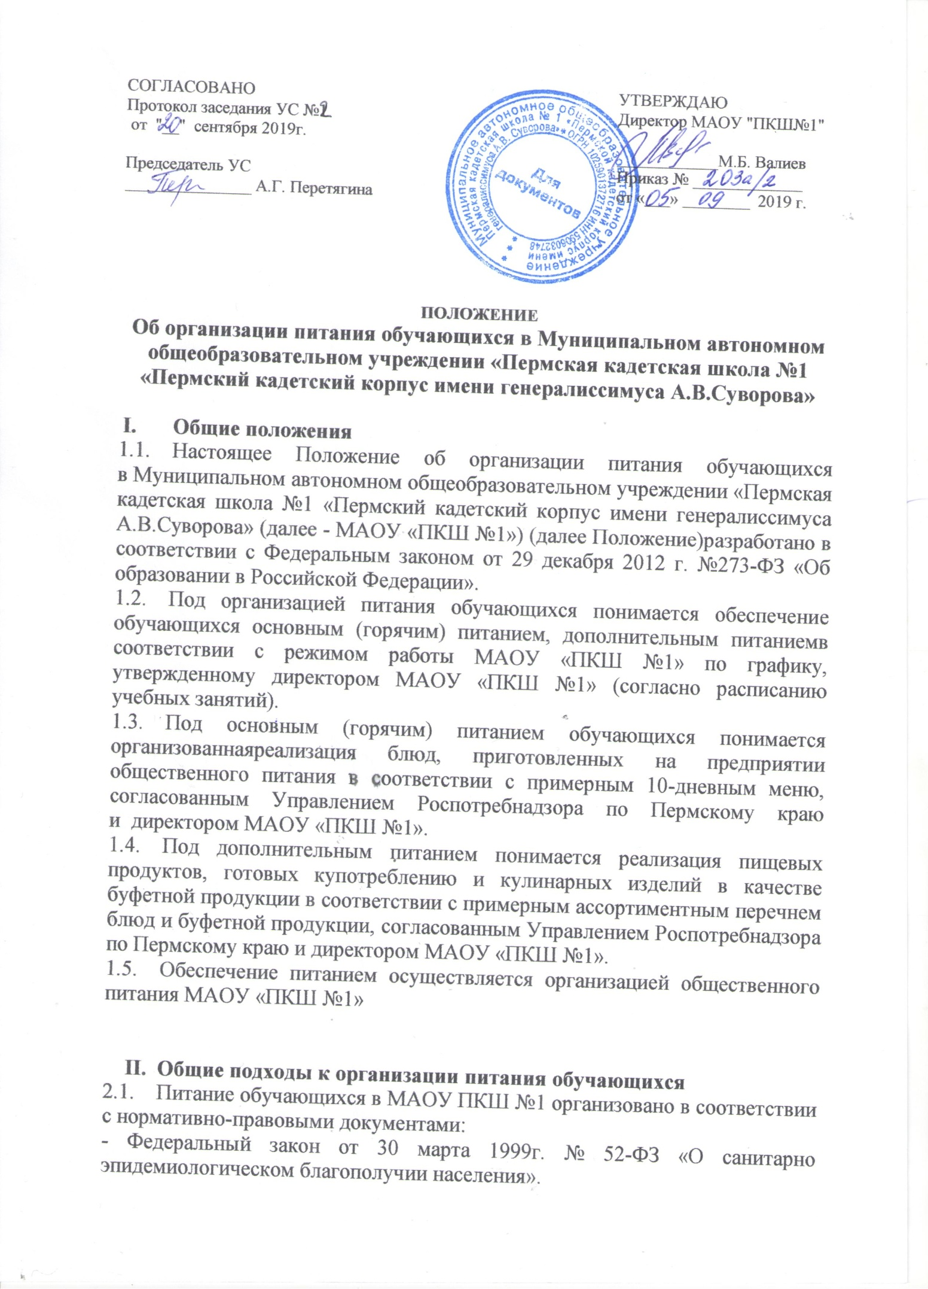

- Федеральный закон от 02 января 2000г. № 29-ФЗ «О качестве и безопасности пищевых продуктов»,
-СанПиН 2.4.5.2409-08 «Санитарно - эпидемиологические требования к организации питания обучающихся в общеобразовательных учреждениях начального и среднего профессионального образования» (далее – СанПиН 2.4.5.2409-08),
-СанПиН 2.3.2.1078-01 «Гигиенические требования безопасности и пищевой ценности пищевых продуктов»,
-СанПиН 2.3.6.1079-01 «Санитарно - эпидемиологические требования к организации общественного питания, организацию и обороноспособности в них пищевых продуктов и продовольственного сырья»,
-СП 2.3.6.1254-03 «Дополнение №1 к СанПиН 2.3.6.1079-01 Санитарно- эпидемиологические требования общественного питания, изготовлению и оборотоспособности в них пищевых продуктов и производственною сырья»,
-СанПиН 2.3.2.1324-03 «Гигиенические требования к срокам годности и условиям хранения пищевых продуктов»,
- СанПиН 1.1.1058-01 «Организация и проведение производственного контроля за соблюдением санитарных правил и выполнением санитарно-противоэпидемических (профилактических) мероприятий»,
- Технический регламент Таможенного Союза ТР ТС 021/2011
«О безопасности пищевой продукции»,
- Приказ Министерства здравоохранения от 11 марта 2012 г. № 213н
и Министерства образования Российской Федерации № 178
«Об утверждении методических рекомендаций по организации питания обучающихся и воспитанников образовательных учреждений»,
-Приказ Министерства образования и науки Пермского края от 06 мая 2015 г. № СЭД-26-01-04-330 «О повышении эффективности системы контроля качества предоставления питания обучающихся общеобразовательных организаций, организаций профессионального образования Пермского края» (далее – Приказ №СЭД-26-01-04-330),
-Закон Пермской области от 09 сентября 1996г. № 533-83 «О социальных гарантиях и мерах социальной поддержки семьи, материнства, отцовства и детства»,
-Постановление Правительства Пермского края от 06 июля 2007 г. № 130-п «О предоставлении мер социальной поддержки малоимущим семьям, имеющим детей, и беременным женщинам»,
- Решение Пермской городской Думы от 27 ноября 2007 г. № 280 «О предоставлении бесплатного питания отдельным категориям обучающихся в муниципальных общеобразовательных учреждениях»,
- Решение Пермской городской Думы от 21 ноября 2017 г.№228 «О предоставлении бесплатного двухразового питания учащимся с ограниченными возможностями здоровья, обучающимся в муниципальных общеобразовательных учреждениях города Перми, частных общеобразовательных организациях»,
- Приказ начальника департамента образования «Об утверждении Положения об организации питания обучающихся в МОУ»
- Постановление администрации города Перми от 30.12.2009г. №1046 «Об утверждении порядка и размера стоимости предоставления бесплатного питания учащимся муниципального образовательного учреждения – кадетской школы города Перми»,
- Устав МАОУ «ПКШ №1».

  - Основные цели и задачи при организации питания обучающихся:
    - обеспечение обучающихся питанием, соответствующим возрастным физиологическим потребностям в пищевых веществах и энергии, принципам рационального и сбалансированного питания;
    - обеспечение гарантированного качества и безопасности питания и пищевых продуктов, используемых для приготовления блюд;
    - предупреждение (профилактика) среди обучающихся инфекционных
и неинфекционных заболеваний, связанных с фактором питания;
    - пропаганда принципов полноценного и здорового питания;
    - предоставление мер социальной поддержкильготным категория обучающихся;
    - обеспечение целевого использования бюджетных средств, выделяемых на организацию питания, в соответствии с требованиями действующего законодательства.
  - Для организации питания обучающихся используются обеденный зал
и пищеблок, соответствующие требованиям действующего санитарно-гигиенического законодательства.
  - Работа пищеблока в соответствии с его конструктивно – планировочными решениями организуется в форме производства
горячего питания с последующим накрыванием в обеденном зале.
  - Администрация МАОУ «ПКШ №1» совместно с воспитателями обеспечивает организацию горячего питания обучающихся, принятие организационно-управленческих решений, направленных на обеспечение горячим питанием обучающихся, соблюдение принципов и санитарно-гигиенических основ здорового питания, ведение консультативной и разъяснительной работы с родителями (законными представителями) обучающихся.
  - Критерии эффективности организации основного (горячего) питания обучающихся в МАОУ ПКШ №1:
    - Наличие результатов лабораторных исследований, подтверждающих качество и безопасность предоставленного питания, проведенных уполномоченными органами в соответствии с требованиями СанПиН 2.4.5.2409-08;
    - отсутствие обоснованных жалоб,рекламаций, замечаний по организации основного (горячего) питания обучающихся в МАОУ «ПКШ №1» со стороны обучающихся, родителей (иных законных представителей), педагогов и надзорных органов;
    - соблюдение рациона питания обучающихся согласно требованиям СанПиН 2.4.5.2409-08.

- Порядок организации питания обучающихся в МАОУ «ПКШ №1»
  - Ежедневные меню, дифференцированное по возрастным группам, содержит сведения об объемах блюд и наименований кулинарных изделий, согласовывается с Директором МАОУ «ПКШ №1» и вывешивается в обеденном зале.
  - Отпуск горячего питания обучающихся организуется по классам на переменах продолжительностью 20 минут, обед начальных классов 30 минут, в соответствии с режимом учебных занятий, графиком предоставления питания обучающимся, утвержденным Директором МАОУ «ПКШ№1» на основании расхода, представленного в столовую учреждения.
  - Дежурный по школе администратор обеспечивает сопровождение обучающихся воспитателями до помещения столовой. Воспитатели обеспечивают соблюдение режима посещения столовой, общественный порядок и способствуют работникам столовой в организации питания, контролируют личную гигиену обучающихся перед едой.
  - Основания предоставления бесплатного питания:
    - Бесплатное питание в МАОУ «ПКШ №1» предоставляется учащимся, зачисленным на обучение в Учреждение, на основании заявления родителей (законных представителей).
    - Предоставление бесплатного питания учащимся производится с момента подписания приказа о зачислении учащегося в Учреждение.
    - Приказом руководителя Учреждения назначается ответственный за организацию горячего питания в Учреждении.
    - Лицо, ответственное за посещаемость учащихся (дежурный по режиму), назначенное приказом руководителя Учреждения, ведет ежедневный учет посещаемости учащихся по данным, предоставляемым ему ежедневно до 8.30 час воспитателями классов.
    - Дежурный по режиму предоставляет суточную ведомость посещаемости учащихся, заверенную подписью, ответственному за организацию питания учащихся. Ответственный за организацию питания принимает учащихсяна дневное довольствие.
    - Ежедневно заведующий столовой представляет в бухгалтерию Учреждения следующие документы:
- ведомость на предоставление бесплатного питания учащихся,
- раскладку продуктов питания на основании 10-дневного меню.
3.4.7. В дни непосещения учащимися Учреждения бесплатное питание не
предоставляется, пропущенные дни не компенсируются.
- Осуществление контроля организации питания
  - Директор МАОУ «ПКШ №1» назначает из числа сотрудников учреждения лицо, ответственное за организацию питания обучающихся. Приказ размещается на официальном сайте МАОУ «ПКШ №1» в сети Интернет и на информационном стенде.
  - Проверку готовых блюд, качества пищевых продуктов и продовольственного сырья осуществляет бракеражная комиссия, деятельность которой регулируется Положением о бракеражной комиссии. Состав комиссии на текущий учебный год утверждается приказом директора МАОУ «ПКШ №1».
  - Контроль организации бесплатного питания учащихся осуществляет медицинский работник в соответствии с условиями договора о совместной деятельности с медицинским учреждением.
  - Текущий контроль организации питания осуществляется на основании программы производственного контроля, утвержденной, директором МАОУ «ПКШ №1».
  - Проводится мониторинг организации питания в соответствии с критериями эффективности пункта 2.6 настоящего Положения.
  - С целью привлечения родительской общественности к осуществлению контроля организации питания создается Комиссия по контролю
за организацией и качеством питания. Состав комиссии и план работы
на текущий учебный год утверждается директором МАОУ «ПКШ №1». Результаты проверок оформляются актами.
  - Контроль надлежащего исполнения данного локального акта лежит
в пределах компетенции:
- бракеражной комиссии по контролю питания в школе в составе медицинского работника, администрации, сотрудников пищеблока;
- комиссии по контролю организации и качества питания;
- инспекционного контроля Учредителя;
- специалистов по надзору за соблюдением условий содержания
и обеспечения несовершеннолетних в организованных коллективах.

- Порядок проведения конкурсного квалифицированного отбора организации, осуществляющей оказание услуги по дополнительному питанию
  - МАОУ «ПКШ №1» организует конкурсный квалифицированный отбор организации, осуществляющей оказание услуг по организации питания (далее - Отбор), путем:
- издания приказа директора МАОУ «ПКШ №1» о создании комиссии по проведению отбора, включающей представителей родителей и работников МАОУ «ПКШ №1» (далее – Комиссия);
- публикации сведений о проведении Отбора;
- определения рейтинга заявок участников Отбора;
- заключение договора с лицом, предложившим наилучшие условия в соответствии с критериями (далее – Победитель Отбора)
  - Извещение об Отборе и Конкурсная документация, сформированная в соответствии с Положением, публикуется на официальном сайте МАОУ «ПКШ №1» в сети Интернет, а также на сайте permedu.ru не позднее чем за 10 дней до даты проведения Отбора.
Заявки на участие в Отборе подаются в порядке, в месте и до истечения срока, указанных в конкурсной документации. Заявки на участии в Отборе должны соответствовать требованиям и форме, оформлению, составу, установленным в конкурсной документации.
Окончание приема заявок происходит не позднее даты и времени вскрытия конвертов.
Вскрытие конвертов и рассмотрение заявок на соответствие требованиям, установленным Приложением 1 к настоящему Положению, производится членами Комиссии.
В случае несоответствия заявки к требованиям к содержанию, составу, оформлению и форме заявки, установления недостоверных сведений, содержащихся в документах, предоставленном участником Отбора, установления факта несоответствия участника Отбора основным требованиям, устанавливаемым в соответствии с Приложением1 к настоящему Положению, Комиссия обязана отстранить такого участника в отборе на любом этапе его проведения.
Протокол вскрытия конвертов с заявками на участие в Отборе подписываются всеми присутствующими на заседании членами комиссии в день вскрытия конвертов с заявками на участие в Отборе и не позднее 3 (трех) рабочих дней со дня подписания такого протокола размещается заказчиком на сайте МАОУ «ПКШ №1» в сети Интернет и на сайте permedu.ru.
Оценка и сопоставление заявок участников Отбора производится Комиссией не позднее 2(двух) дней с даты рассмотрения заявок на участие в Отборе.
Протокол оценки и сопоставления заявок на участие в Отборе подписывается всеми присутствующими на заседании членами комиссии в день окончания рассмотрения заявок на участие в Отборе и не позднее 3 (трех) рабочих дней со дня подписания протокола размещается заказчиком на сайте МАОУ «ПКШ №1» в сети Интернет и на сайте permedu.ru.
В течение трех дней Победителю Отбора передается Проект договора, который составляется с включением условий исполнения договора , предложенных победителем Отбора в заявке на участие в Отборе в двух экземплярах.
Победитель Отбора в течение 5 (пяти) рабочих дней со дня получения подписывает такой договор и направляет в МАОУ «ПКШ №1». При непредставлении победителем Отбора подписанного договора в срок, предусмотренный настоящим Положением, школа имеет право заключить договор с участником проведенного отбора, занявшего второе место.
  - При отборе организации, осуществляющей оказание услуг по организации питания, школа вправе установить обязательные требования к участнику:
- участник является организацией общественного питания
